**Tarea 2**

**Ciclo de vida del software (Relación 1)**

**1.- Define "Ciclo de vida del software".**

Proceso por el que se valida el desarrollo de software para asegurar el cumplimiento de los requisitos de la aplicación y verificando que los procedimientos de desarrollo sean los indicados. Con el objetivo de ahorrar costes en caso de aparecer errores.

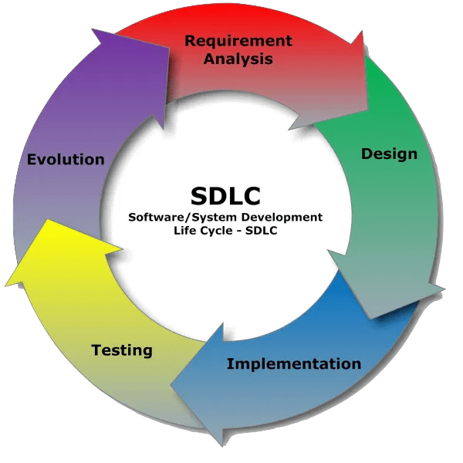

**2.- Nombra las fases principales del desarrollo de software y explica brevemente que se hace en cada una de ellas.**

* **Planificación** : se planifica las etapas del proyecto, el tiempo, los riesgos asociados y el coste aproximado de este

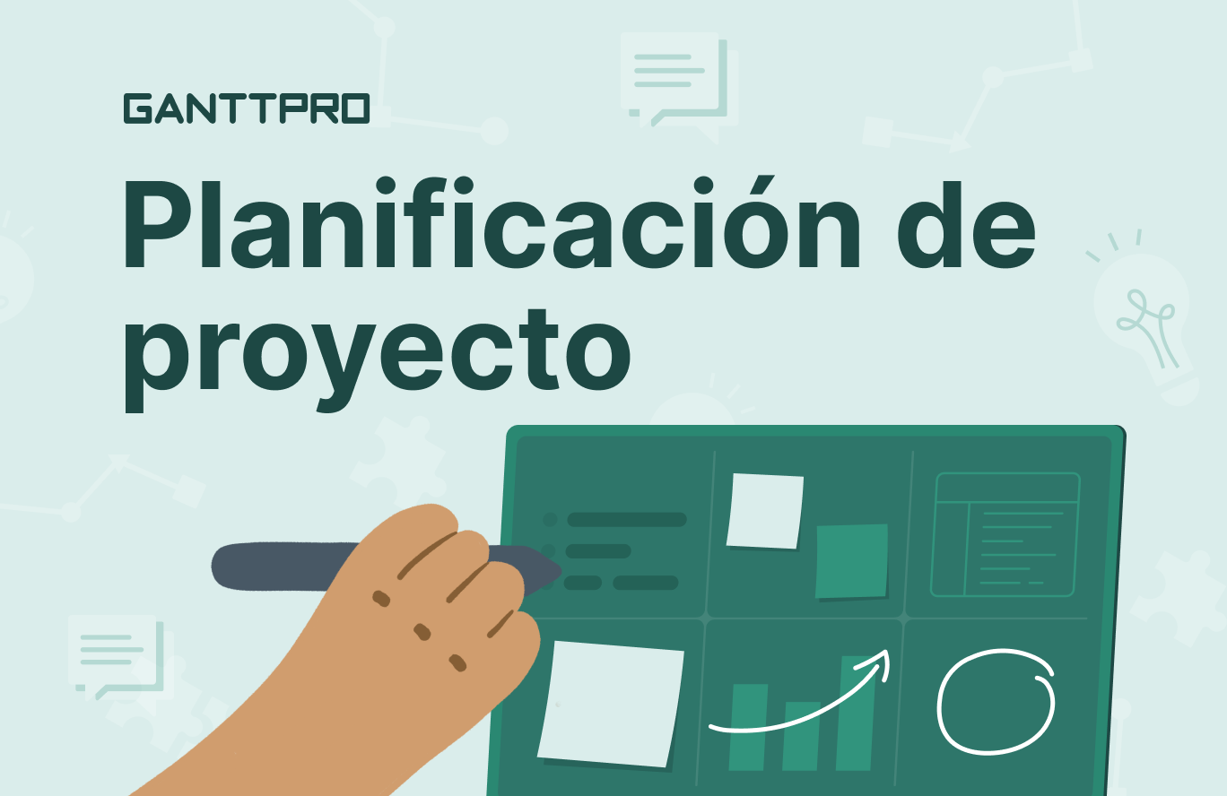

* **Análisis** : en esta etapa se busca lo que necesita el software y se establecen los requerimientos del sistema ademas de analizarse los riesgos de la creación de este

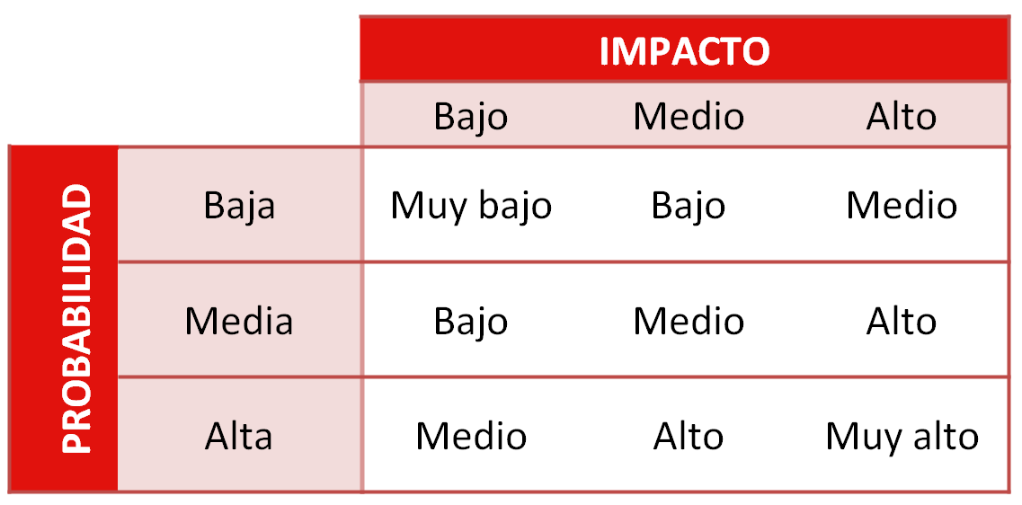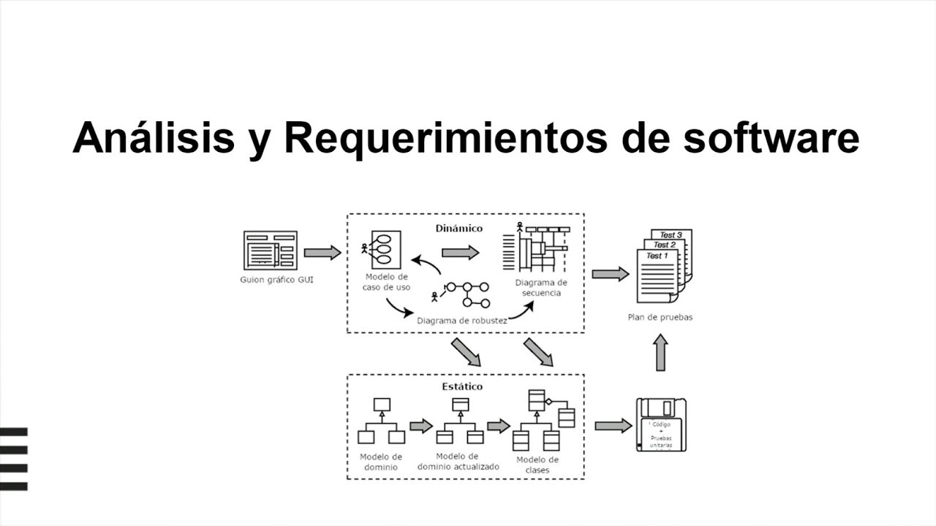

* **Diseño**: se ocupa del apartado estético del software, ademas, también entra el diseño de la interfaz de usuario



* **codificación :** se escribe el código fuente de cada componente diseñado en la fase anterior.

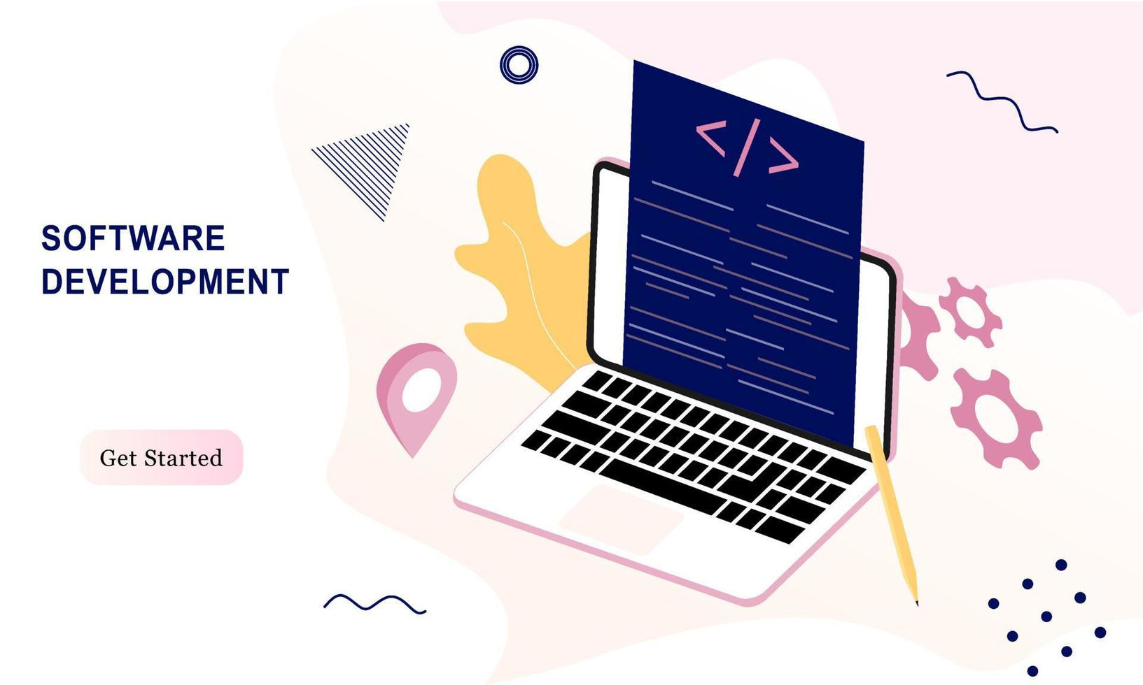

* **Pruebas:** Se buscan errores en el programa con el objetivo de solucionarlos, ademas se lo pone a situaciones limites.

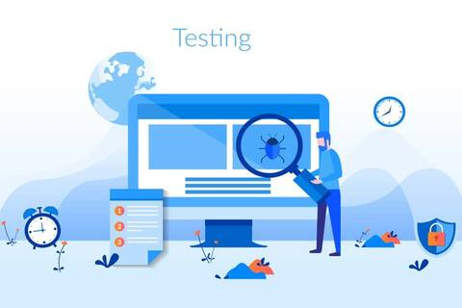

* **Instalación o Despliegue:** al desarrollarse por separado los diseños en la fase de codificación, se han de ensamblar de manera que no provoquen problemas entre ellos y así poner en marcha el programa.
* **Mantenimiento:** En el apartado de mantenimiento se arreglan problemas detectados durante el tiempo de vida del software, se le añaden funciones nuevas, adaptándose a las nuevas necesidades, y añadiendo nuevas funcionalidades para perfeccionar lo poco a poco

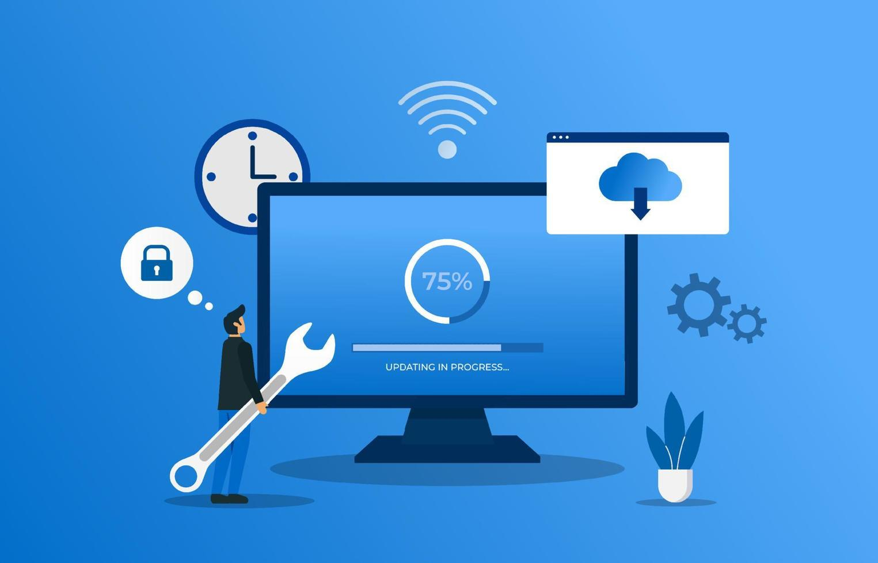

**3.- Explica brevemente en qué consiste el modelo en cascada cuando hablamos de desarrollo de software.**

En desarrollo de software el modelo cascada es un procedimiento usado para la creación de software y contiene todas las fases de este, consiste en seguir un orden indicado a la hora de la creación de un software. siendo que una vez terminado el primer paso va a el siguiente, sucesivamente, hasta llegar a la fase de mantenimiento.

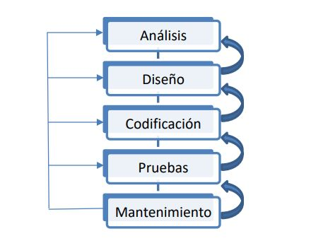

**4.- Ventajas e inconvenientes del modelo en cascada.**

**Desventajas:**

Al ser un modelo rígido en el orden de la creación de software, tiene problemas a la hora de introducir cambios en su creación, ya sea buscando cambiar el diseño cuando ya casi terminan la fase de codificación o la fase de pruebas ya fue puesta en marcha.

Suele excluir al cliente una vez planificado el objetivo

**Ventajas**:

Al poseer una estructura clara transmite bien la información.

**5.- ¿Qué se entiende por verificación? ¿Y por validación?**

Por verificación se entiende que se comprueba el correcto funcionamiento del software.

Por validación se entiende que se garantiza el cumplimiento de los componentes funcionales y no funcionales dentro del software.

**6.- Explica cómo funciona el modelo de desarrollo mediante creación de prototipos.**

Este modelo de desarrollo funciona creando un prototipo durante la fase de análisis para ser entregado al cliente, y este indique los requisitos deseados, asi se repite este proceso las veces que sea necesarias.

De otra manera, también puede decirse que luego de que el cliente revisara el producto y proponga cambios en el software, el desarrollo regresa al apartado de plan rápido, y se repiten los pasos hasta que el cliente decida que ya esta bien.

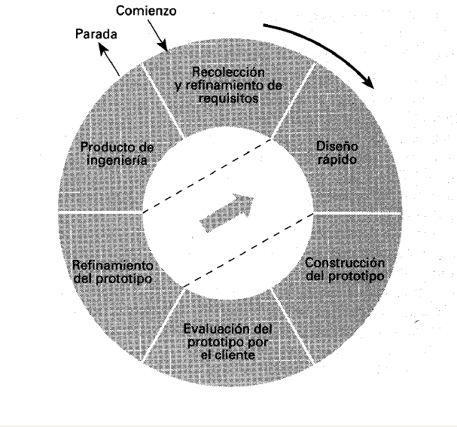

**7.- Explica cómo funciona el modelo espiral cuando se aplica al desarrollo orientado a objetos.**

El desarrollo orientado a objetos dentro del modelo de desarrollo en espiral es como un modelo en cascada que se repite, pero tomando en cuenta los riesgos, asi fija los objetivos y las limitaciones de cada repetición.